|  |  |  |
| --- | --- | --- |
| **BACCALAURÉAT PROFESSIONNEL TRANSPORT** | | |
| **ÉPREUVE D’ÉTUDE DE SITUATIONS PROFESSIONNELLES** | | |
| **SESSION 0000** | **DURÉE 3 HEURES** | **COEFFICIENT 5** |

***Matériel autorisé*** ***:***

Calculatrice électronique conformément à la circulaire n° 99-186 du 16 novembre 1999

***Les pages suivantes sont à rendre avec la copie*** : 3 – 5 – 6 – 7 – 9

Vous vous situez dans l’entreprise :

L’occitane de FRET

Transporteur routier depuis 1951

Commissionnaire de Transport

Parc de Bagatelle

34000 Montpellier

05 67 00 01 23

www.occitanedefret.com

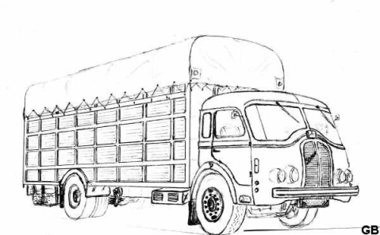

À la fin de votre dernière PFMP votre tuteur peut vous proposer un contrat de travail à durée déterminée, mais un autre stagiaire est également intéressé par le poste. Pour vous départager, cinq tests correspondant à des situations professionnelles d’organisation d’une opération de transport ou de dédouanement ont été préparés.

Vous mobilisez toutes vos connaissances et savoir-faire acquis pour les réussir.

Vous pouvez vous référer au document 6 pour toute question relative aux incoterms.

Le client, Monsieur Depierre, de l’entreprise APRH Industrie, Chemin de Pelican, 34150 Gignac vous a confié les envois de messagerie suivants au départ de ses quais :

|  |  |  |  |  |
| --- | --- | --- | --- | --- |
| **Conditionnement** | **Masse brute totale** | **Dimensions unitaires en cm** | **Destination** | **Observations** |
| 1 colis | 75 kg | 45 x 35 x 30 | 13 - Marignane | Port payé |
| 5 cartons | 125 kg | 120 x 100 x 50 | 19 - Tulle | Port payé |
| 3 palettes | 950 kg | 110 x 70 x 50 | 64 - Pau | Port dû |

***Travail à faire :***

Vous devez, à l’aide de l’extrait de nos conditions générales de vente (document 1) :

1. taxer chacun de ces 3 envois
2. calculer le montant TTC qui sera facturé à APRH Industrie

Les calculs détaillés seront présentés sur votre copie. Tous les résultats seront arrondis au centime d’euro.

**Document 1 : Extraits des conditions générales de vente**

|  |  |  |  |  |  |  |  |  |  |  |  |  |  |
| --- | --- | --- | --- | --- | --- | --- | --- | --- | --- | --- | --- | --- | --- |
|  | Forfait par envoi jusqu’à 100 kg. Au-delà taxation aux 100 kg.  Prix en euro | | | | | | | | | | | | |
| Départ | 1 à 10 | 11 à 20 | 21 à 30 | 31 à 40 | 41 à 50 | 51 à 60 | 61 à 70 | 71 à 80 | 81 à 90 | 91 à 100 | 100 à 499 | 500 à 999 | 1000 à 3000 |
| 13 | 9,70 | 11,80 | 13,40 | 14,50 | 17,50 | 18,80 | 21,40 | 22,60 | 23,80 | 25,00 | 24,00 | 23,40 | 22,10 |
| 18 | 10,80 | 12,20 | 14,40 | 15,60 | 18,40 | 19,90 | 22,30 | 23,80 | 25,10 | 27,20 | 26,40 | 25,30 | 24,10 |
| 19 | 11,70 | 19,50 | 25,90 | 26,70 | 32,60 | 33,30 | 35,40 | 37,40 | 40,10 | 42,20 | 42,20 | 37,50 | 33,20 |
| 64 | 10,70 | 12,10 | 13,20 | 14,30 | 15,70 | 16,90 | 18,50 | 19,90 | 22,40 | 23,20 | 23,20 | 21,20 | 19,90 |

* À partir de 100 kg, les masses sont arrondies aux 10 kg supérieurs jusqu’à 1 tonne et aux 100 kg au-delà.
* Minimum de taxation par m3 = 260 kg
* Frais de traitement : 8 € par envoi en port payé ; 15 € en port dû
* Frais de contre-remboursement : 20 € par envoi + 1% ad valorem
* Assurance : 0,55 % ad valorem.
* Ces tarifs s’entendent départ département de l’Hérault, domicile-domicile et hors taxes.

Pour attirer de nouveaux clients vers son service messagerie, l’Occitane de Fret propose, pour le trimestre en cours, des réductions tarifaires pour les 9 destinations suivantes :

Toulon – Gap – Angoulême – Aurillac – Périgueux – Tours – Vannes – Caen et Pontoise.

Une nouvelle plate-forme sera ouverte à Nancy à partir de septembre.

***Travail à faire :***

1. Complétez la carte de l’annexe 1 en repérant les 9 destinations qui font l’objet d’une incitation tarifaire (numéro du département et nom de la ville). Puis, vous situerez par un point la ville de Nancy et indiquerez également son numéro de département et son nom.

0**Annexe 1 (à rendre avec la copie)**

34-Montpellier

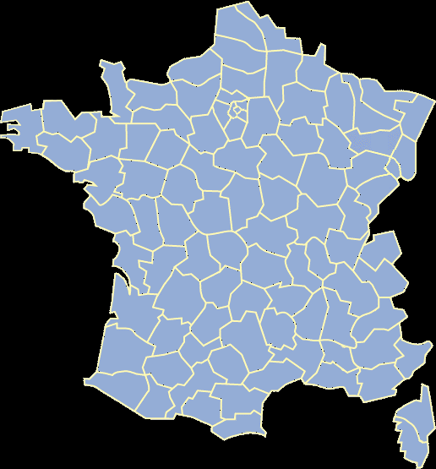

Le client Oligomer de Montpellier souhaite exporter 400 cartons de produits pour le bain.

Les colis sont répartis sur 4 palettes en carton. L’organisation de l’exportation est détaillée dans le document 2.

### Document 2 : Organisation de l’exportation

**Détails d’une palette**

* Destinataire : Wong Ltd à Singapour
* Dimension d’une palette chargée : 120 X 80 X 92 cm
* Poids brut unitaire d’une palette : 240 kg
* Marchandise non dangereuse
* Valeur facture : 12 582 € prix EXW Montpellier

**Détails de l’organisation**

⮚ **Geodis Overseas Singapour** nous demande d’organiser et de coordonner le transport avec les sous-traitants de notre choix et de lui adresser la facture.

⮚ Nous contactons **Geodis Belgium** pour organiser l’expédition maritime au départ d’Anvers.

⮚ Nous effectuons l’enlèvement des 4 palettes chez Oligomer et les livrons chez :

Euro-Handling

Terminal Container 5

2000 Antwerpen

Prix à facturer : 579 € hors taxes.

⮚ Nous établissons la déclaration d’exportation Delt@, ainsi que le titre de transit entre Montpellier et Anvers.

Nos honoraires : 45 €

⮚ À la demande de Geodis Belgium, **Euro-Handling** procède à l’empotage, en LCL/LCL, dans un conteneur 40’, des 4 palettes.

Frais d’empotage : 20 €

⮚ **Geodis Belgium** réserve une place pour le conteneur empoté par Euro-Handling à bord du porte-conteneurs APL BELGIUM.

Geodis Belgium a engagé les frais suivants :

* Apurement du titre de transit 15 €
* Établissement du connaissement (BL) : 21 €
* THC : 20 € par tonne, minimum 10 €
* Fret maritime : 7 USD par UP (W/M)
* CAF + 11% sur le fret maritime
* BAF 13 USD par UP (W/M)
* Honoraires incluant la marge sur le dossier : 75 €

- Cours du change à retenir : 1 EUR = 1,398 USD

***Travail à faire :***

1. Complétez le schéma d’organisation de l’exportation (annexe n° 2)

* en indiquant le nom et la qualité de chaque intervenant
* en listant leurs actions administratives ou physique (une action par puce).

1. Quelle information vous indique qu’il s’agit d’un conteneur de groupage ? Expliquez en quoi consiste cette opération.
2. Calculez, en les détaillant, les frais que nous facturera Geodis Belgium.
3. Présentez le détail des frais que nous facturerons à Geodis Singapour majorés de nos frais d’intervention de 85 €.

**Annexe 2 (à rendre avec la copie**)

00000



**GEODIS - SINGAPOUR**

**Commissionnaire principal**

* **Choisit un intermédiaire en France**

***Travail à faire :***

1. Répondez aux question en cochant la (ou les) case(s) correspondant à la (ou les) bonne(s) réponse(s).

Dans ce questionnaire à choix multiples il y a 1 ou 2 réponses exactes, donc à cocher, par question. Seules les réponses totalement exactes seront prises en compte.

**A – La règle du payant pour :**

□ est à l’avantage du moyen de transport

□ est à l’avantage du donneur d’ordre

□ ne s’applique qu’en transport routier

□ ne s’applique qu’au transport national

**B – La règle du rapport poids volume :**

□ est à l’avantage du moyen de transport

□ est à l’avantage du donneur d’ordre

□ ne s’applique pas au transport conteneurisé

□ ne s’applique que pour le transport de matières dangereuses

**C – Un acheteur qui assume les risques du transport sans payer le transport principal a accepté un incoterm :**

□ FCA

□ CPT

□ FOB

□ DAT

**D – Un vendeur français qui ne souhaite pas prendre en charge le transport principal choisira un incoterm :**

□ FOB Le Havre

□ FCA Tunis

□ EXW Moscou

□ CPT Lyon

**E – La direction générale des douanes dépend :**

□ du ministère des transports

□ du ministère du budget

□ de l’OMC (Organisation Mondiale du Commerce)

□ de la CCI (Chambre de Commerce Internationale)

**F – Parmi toutes ces missions, cochez celle(s) qui ne relève(nt) pas de la douane :**

□ elle renseigne et aide les entreprises à exporter ou à importer

□ elle perçoit les droits et taxes

□ elle surveille les zones de pêche

□ elle délivre les licences communautaires

**G – Lors d’une importation, l’origine d’une marchandise :**

□ permet de déterminer les droits applicables sur le produit

□ permet d’attribuer une dénomination tarifaire à une marchandise

□ peut se justifier par la production d’un EUR1

□ peut se justifier par un connaissement maritime

**H – Vous vendez depuis Montpellier aux conditions suivantes : CPT New York pour un montant de 150 000 €. Les frais se décomposent ainsi : préacheminement routier : 150 € - Transport aérien : 500 € - Douane export 60 €. Cochez la valeur statistique.**

□ 149 500 €

□ 149 850 €

□ 150 500 €

* 150 650 €

**I – Vous achetez FOB Sao Paulo à destination de vos locaux à Montpellier. Montant de la facture 580 000 €. Les frais sont les suivants : transport maritime Sao-Paulo/Anvers : 2 800 € - Manutention portuaire à Anvers : 120 € - Acheminement routier Anvers/Montpellier : 1 000 € dont 10 % en Belgique.**

**Cochez la valeur douane Cochez la valeur statistique**

□ 577 200 € □ 577 200 €

□ 580 000 € □ 582 900 €

□ 580 900 € □ 582 920 €

□ 582 800 € □ 583 020 €

□ 582 920 € □ 583 920 €

#### L’Occitane de Fret utilise un porteur 19 tonnes pour réaliser, trois fois par semaine, une tournée de livraison et de chargement dans le département de l’Hérault.

#### Cette tournée varie peu et celle du mercredi 1er juin 2011, donnée dans le document 3, peut être considérée comme une référence.

#### Document 3 : Feuille de service et de route



#### Le calcul des différents termes du coût de revient du véhicule utilisé donne les résultats consignés dans le document 4.

#### Document 4 : Coût de revient d’un porteur 19 tonnes de PTAC

Remarque concernant la durée d’affectation du véhicule :

Le nombre de jours et/ou de fractions de journées à imputer pour le calcul d’un parcours ou d’une rotation est fonction du temps de mobilisation du véhicule pour l’effectuer mais aussi de ses possibilités de réemploi compte tenu de l’heure de fin de déchargement.

***Travail à faire :***

1. Indiquez la façon dont a été calculée la vitesse moyenne.
2. Donnez la raison pour laquelle le cumul des temps de conduite est de 1 h 10 à la ligne 17.
3. Donnez l’amplitude de travail du conducteur.
4. Calculez le coût de revient de cette tournée type et présentez les calculs sur votre copie.
5. Listez les documents qui doivent se trouver à bord du véhicule en complétant le tableau de l’annexe 3.

|  |  |
| --- | --- |
| Terme kilométrique (1 km parcouru) | **0,372 €**  **0,333 € (hors péages)** |
| Terme horaire (1 heure de temps de service) | **20,75 €** |
| Terme journalier (coût de véhicule + coût de structure) | **159,43 €** |

|  |  |
| --- | --- |
| Au titre de la réglementation des transports | **►** |
| Au titre du véhicule | **►**  **►**  **►** |
| Au titre de la marchandise | **►** |
| Au titre de la fiscalité | **►** |
| Au titre du conducteur | **►**  **►**  **►** |

**Annexe 3 : Les documents de bord (à rendre avec la copie)**

Votre client Hérault-Pharma de Montpellier souhaite expédier, par avion, l’une de ses spécialités pharmaceutiques à Sydney - Australie. Pour des raisons de confidentialité, il demande l’utilisation d’un conteneur d’une capacité d’environ 25 cartons par expédition.

Colisage : Dimension d’un carton : 45 x 45 x 45 cm – PBU : 8 kg.

Vos recherches vous ont conduit à choisir le demi-conteneur de soute décrit dans le document 5.

### Document 5 : Caractéristiques du demi-conteneur de soute

### *Lower Deck Container* LD-2/AKN

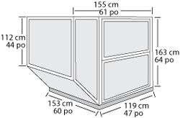

* **Type IATA** : 8D
* **Charge maximale** : 1 225 kg / 2 700 lb
* **Volume** : 3,4 m3 / 120 ft3
* **Masse à vide** : 60 kg / 132 lb
* **Avions** : A380, B777, B767
* **Tarif :** 3 200 € + 2,75 € par kilo supplémentaire – Poids pivot : 800 kg

***Travail à faire :***

1. Vérifiez que l’utilisation de ce conteneur satisfait la demande de votre client en termes de capacité.
2. Calculez le prix d’achat du fret auprès de la compagnie aérienne.
3. Listez les documents de transport que vous devez rédiger.

**Document 6 : Liste de différents incoterms – Version 2010**

